鋰鐵電瓶對汽油引擎電系性能影響之研究
賴柔雨^{1*}、林育存²、楊宗明²
¹南開科技大學(南投縣草屯鎮中正路568號)
²南開科技大學(南投縣草屯鎮中正路568號)
²南開科技大學(南投縣草屯鎮中正路568號)
*ko50701@yahoo.com.tw
摘要
本研究主要是將使用於汽油噴射引擎的傳統鉛酸電瓶，更換為起動型鋰鐵電瓶，並在引擎不同運轉與負載型態下進行試驗，研究項目包括引擎電系系統中電瓶起動性能、點火性能與充放電性能等，在控制的實驗條件下，以鉛酸電瓶之性能表現為基礎，比較鋰鐵電瓶在電瓶不同負載型態的電壓變化、起動波型及點火波形穩定度之變化，並進而在實車使用鋰鐵電瓶並對電器負載輸出、起動波型與點火波形之影響進行實驗。研究結果發現使用鋰鐵電瓶之車輛在短暫高電流放電、長期小電流與長期中電流放電的電瓶充電回充效率上，皆高於使用鉛酸電瓶之車輛；當車輛回充電壓飽和後仍會有極小且穩定持續的充電電流，長期使用下鋰鐵電瓶確實可降低充電機的負荷；使用鋰鐵電瓶有較長時間的點火火花及平穩的點火電壓，因此在同等條件下引擎燃燒效率會較佳；在起動時間與電壓降的變化上，使用鋰鐵電瓶的引擎則有較佳的起動效率與較小的電壓降變化，在不同測試條件下其最低起動電壓都可以高於標準值，瞬間起動能量高，同時可以延長起動馬達的使用壽命。
關鍵詞：鉛酸電瓶、鋰鐵電瓶、充電回充效率
前言
電瓶對於汽車而言，兼具三項功能，首先是未發動前提供各電器負載之動力需求，其次在啟動引擎搖轉過程提供足夠電流俾便引擎發動，最後於引擎發動後作為平衡汽車電路系統之電壓，就汽油引擎而言，在引擎發動後電瓶的供電能力更影響點火系統之跳火電壓間接影響引擎性能甚鉅，因此透過電瓶管理系統（Battery Management System）之建立與電瓶材料的改變，確實已大幅提高電瓶對於引擎各項性能之影響。因此為了能測試各種類型之電瓶優缺點，首先對於電瓶負載能力標準規範進行說明。
電瓶負載能力標準規範
在電瓶性能的電容量標示，一般以伏特/安培小時(V/AH)為單位，但在電瓶外殼正面，通常會標示出的性能等級，國際性的性能等級一般都以安培小時(AH)、儲備能量(RC)、冷起動電流(CCA) 及起動電流(CA)做為測定標準。這些測定標準的意義代表不同電瓶的性能等級，相關標準規範說明如下。
1.AH - Ampere Hour安培小時
為日本工業標準(JIS)所制定的標準。簡單的說，電瓶在在27℃的狀況下，以一個固定的安培數放電，且放電後最低電壓維持在10.5伏特以上持續20小時，此一固定安培數乘以小時數即為安培小時。例如以20小時固定4.2安培放電，則電瓶的安培小時數為48，換言之，當電瓶容量愈高其CCA也愈高，電瓶重量相對更重。
2.RC - Reserve Capacity儲備能量
儲備能量單位為分鐘。國際電瓶協會(BCI)在考量在緯度較高地區，若是在行駛途中發電機失效，相對溫度較低，如果與維修廠相距距離太遙遠，汽車電瓶便要擔負起維持一段時間的電源供應的功能。當車輛在發電機未作用或失效時，電瓶電力需可維持車輛繼續運轉及行駛時車上電器所需用電，包含引擎點火系統、大燈、冷暖氣、車窗除霧及雨刷等等都是由車上的電瓶來供應。若以規範而言，儲備能量之定義為，「當電瓶在27℃的狀況下，每分鐘的平均電力負載如能達到25安培，且持續放電後能維持最低電壓在10.5伏特以上的時間」。電瓶上標明儲備能量為110 min，表示您的電瓶可以在發電機失效下，讓車輛繼續行駛110分鐘持續放電，並維持最低電壓在10.5伏特以上。
3.CCA - Cold Cranking Ampere冷起動電流
冷起動電流單位為安培。一般老舊車輛，往往在操作起動馬達時無法順利起動(cranking)，必需維持數秒以上或第二次起動才能使引擎發動(running)。由於在起動引擎時是電瓶電量消耗甚至達300~600安培，短時間大電流輸出的瞬間，電瓶的電壓可以從正常電壓(12.5V)下降至10.5V，甚至更低。愈大的冷起動電流對這種起動不順的情形會有較大的幫助。若以規範而言，冷起動電流之定義為，「當電瓶在-17.8℃(0°F)的寒冷天氣環境下，起動引擎的能力指標，愈高的冷起動電流表示可提高引擎越大的冷起動電力」。
如上所述，通常排氣量較大的車輛也需要有較高的冷起動能力，所消耗的電流電流更高，相關研究顯示排氣量與CCA之對應值如下表
表1 排氣量與CCA之對應值
排氣量 | 冷起動電流
1200cc~1600cc | 350A
1600cc~2000cc | 500A
2000cc~3000cc | 650A
3000cc以上 | 750A
4.CA - Cranking Ampere起動電流
起動搖轉電流其意義與CCA類似，單位同樣為安培，唯一與CCA差異的是測定時之溫度。CCA是在攝氏零下17.8度環境下所得出的結果，CA則是在攝氏零度環境下所得出的結果。起動電流之定義為，「當電瓶在0℃的寒冷天氣環境下，起動引擎的能力指標，愈高的起動電流表示可提供引擎越大的起動電力」。若同一個電瓶上同時標示CCA及CA，CCA的數值會比CA來得低，因為溫度愈低，電瓶的表現會愈差。
在實務使用上，原廠所配備的電瓶電容量、安培數，要符合車輛原裝電器最大負載的狀態，但如果行車型態常需要高電器負載(如夜間行車、冷起動頻率高)，則應該可以考慮以加大體積加大電容量。
整體而言，雖然每個測定標準都有一個條件與數值，但就電瓶的實際性能表現客觀分析，會受其他因素諸如：環境溫度、濕度、設計或駕駛人用車習慣等影響，電瓶的實際性能是根據實際的使用狀況及環境而有所不同。因此，相關的測定結果通常僅作為車廠設計車輛時選定規格的參考、製定電瓶規範的依據及評定電瓶性能的等級。實務上選用正確規格的電瓶及透過正確的使用，才是要注意之處。
研究動機
隨著使用鉛酸電瓶後所造成的汙染現象，已逐漸被各國重視，2006歐盟已開始規定鉛酸的再造率需達65%(2006年歐盟新指令)，全球最大鉛酸電瓶的製造國中國大陸，在2011年開始取締並重罰違法的鉛酸製造商，故起而代之的便是鋰鐵電瓶。在使用的條件與環境上，車輛使用之電瓶容量隨著使用次數與時間及車上越來越多車載資訊科技的電子產品，促使各廠商欲了解不同材料對電瓶的影響為何？就交通環境而言，現今各國車輛皆在都市居多，在都市的車輛皆走走停停而造成電瓶充電不足使電瓶容量衰減，不僅影響電瓶本身之使用時間，更影響電瓶及其相關系統之運作，換言之，電瓶的充電與放電管理方式，又變成一項新課題。如圖1；為了延長鉛酸電瓶的壽命，許多的研究針對充電方式加以探討如:定電流(Constant Current，C.C.)充電法、定電壓(Constant Voltage，C.V.)充電法、混合型(C.C./C.V.)充電法、脈衝充電法(Pulse Charging)、正負脈衝充電法(ReflexTM Charging)；上述各種方法皆是配合充電機靜態充電使用，然而在車上的啟動行電瓶皆是由發電機直接充電，兩者之間有甚大的差異，目前使用中的車輛發電機大都使用電壓控制式，發電機會不斷地對電瓶充電，其對電瓶壽命的影響與效率甚少探討。
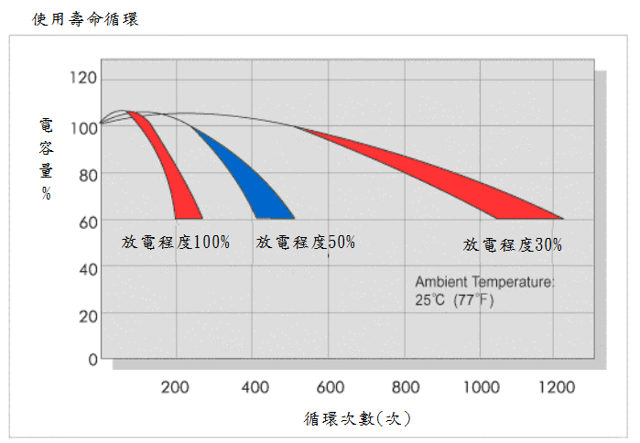
圖1 使用壽命循環
資料來源: http://www.csb-battery.com/index_ch.php
研究目的
本研究旨在探討鉛酸電瓶與鋰鐵電瓶對於汽油引擎車輛之影響，因此在同一部車輛上分別安裝鋰鐵電瓶與與鉛酸電瓶進行實驗，分析探討下列幾點:
- 了解鉛酸電瓶與鋰鐵電瓶對汽油引擎起動性能之影響。
- 探討鉛酸電瓶與鋰鐵電瓶對汽油引擎點火性能與波形之差異。
- 分析鉛酸電瓶與鋰鐵電瓶對汽油引擎充電系統性能之影響。
研究限制
- 本研究利用實驗方法，採用目前市占率高之車輛，並採用國產1800cc汽油引擎為實驗設備，在不改變原廠的設計下，分別安裝鉛酸電瓶及鋰鐵電瓶來進行實驗比較。
- 因各類品牌眾多，型式繁雜，且鋰鐵電瓶互有差異，本研究所採用的電瓶為湯淺55D23L鉛酸電瓶及台塑36AH 鋰鐵電瓶。
- 實驗時為避免實驗差異，實驗過程皆由同一人操作，電瓶負載紀錄為避免時間差，皆使用碼表計時。
研究內容與方法
本論文實驗對照組為鉛酸電瓶，實驗組為鋰鐵電瓶，實驗包括起動電壓測試、點火線圈二次波形、實車電瓶放電充電，為求實驗的一致性，本研究中所使用的電瓶皆為同一年份生產的新電瓶。
實車充電測試
本項測試是模擬電瓶效率，分別將鉛酸電瓶與鋰鐵電瓶，安裝於車上，並使用車上的負載對電瓶放電，來測試發電機對電瓶的安培小時效率(Ampere-hour Degree of Efficiency)，計算公式為:

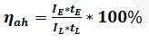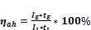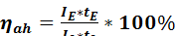 (1)
I_{E} =放電電流，A
I_{L}=充電電流，A
t_{E}=放電時間，h
t_{L}=充電時間，h
η_{ah} 和充放電的電流大小有關，η_{ah} 即是放電的電流量除以充電至電瓶原來的狀態所需要的電流量。
電瓶效率本來是做靜態測試，定電流做充電與放電，但實際在車輛上無法讓發電機作定電流之充電，故採用下列方式做三種不同的條件測試，實驗程序依序為:
(1)條件一:
實驗車輛凸輪軸感應器插頭移除，作用點火開關使起動馬達運轉10秒鐘，此時電瓶耗電量為120A，裝回凸輪軸感應器插頭，發動車輛。記錄車輛發動後，發電機開始對電瓶充電電流，以及每分鐘紀錄一筆資料，直到充電電流完全穩定為止。
(2)條件二:
將實驗車輛點火開關關閉，開啟近燈10分鐘，此時電瓶耗電量為12A(中度放電)。關閉大燈發動車輛，測量並記錄充電電流。
(3)條件三:
將實驗車點火開關開至ON、開啟近燈及遠燈、鼓風機馬達開至最高速，此時電瓶耗電量為35A(重度放電)。關閉電器負荷，發動引擎測量並紀錄充電電流。
點火波形實驗
點火波形分析一般分為一次線圈波形及二次線圈分析。這是一個非常有效且準確的一種診斷方式，它可以讓維修人員快速的找到有關點火系統的問題，甚至二次波形的細微變化中判斷有些機械或燃油中的問題。如圖2。
由於本論文實驗之車輛為正常無故障之車輛，所以在測量波形時，只測二次線圈之點火波形，將電壓放大並擷取完整的二次測點火波形，分別測量鉛酸電瓶及鋰鐵電瓶怠速和2000rpm時的波形。
起動性能測試
依據國際標準ISO 7637-2 (在2004年頒布)，內文有提及到關於汽車電子在電線上電壓傳遞的標準波形，當然其中也包含了電瓶在起動時的電壓變化之波形如圖3，這是給汽車製造廠的依循標準。其中起動時的電壓降為U_{S}為6 V-7 V，U_{a}為2.5V-6V，t₁₀時間為5 ms，t₇為壓降最低點回升時間為15ms-40ms，t₈時間應小於50ms，t₉時間為0.5 s-20s，t₁₁時間為5 ms-100ms。
將鉛酸電瓶與鋰鐵電瓶分別安裝於車上，在引擎未發動時先裝上起動電壓專用分析儀，如圖4，測試電瓶尚未發動時的電壓，然後發動引擎測量起動時的電壓降，及起動馬達轉動到引擎發動的時間和發電機發動後電壓。同樣使用上述所說測試的三個條件來研究分析起動電壓波形
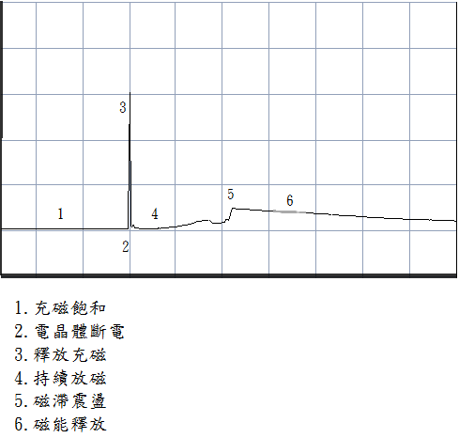
圖2 點火波形示意圖
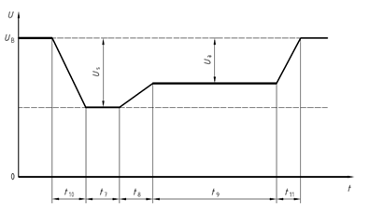
圖3 起動時電瓶電壓波形
資料來源:ISO 7637-2
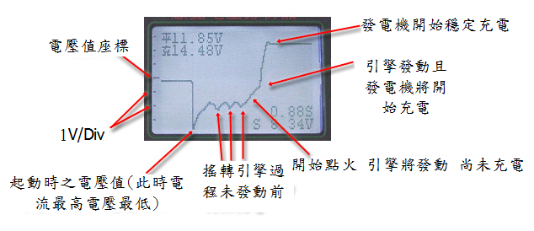
圖4 起動電壓分析示意圖

實驗架構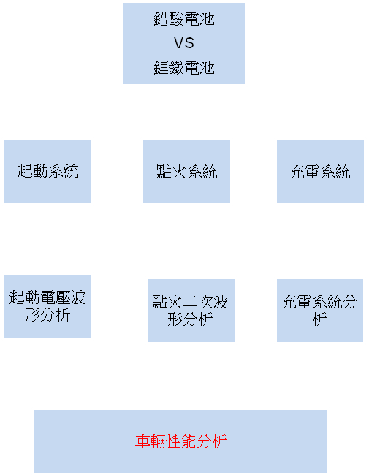
圖5 實驗架構流程圖
實驗設備
本實驗以國產1800cc小轎車為實驗車輛，其他相關設備與儀器包括：示波器、電流鈎表、三用電表、車輛診斷電腦等等。以下針對各設備與儀器分別做介紹：
(1)本研究所使用之車輛如圖6，規格如表2。
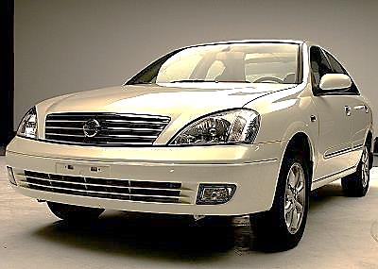
圖6 NISSAN Sentra M1
表2.實驗車輛規格表
日產汽車
Sentra M1
排氣量 | 1769 c.c.
馬力 | 131 ps / 6000 rpm
扭力 | 16.7 Kg-m / 4400 rpm
車長 | 4470mm
車寬 | 1710mm
車高 | 1440mm
車重 | 1280±50kg
(2)起動電瓶鉛酸電瓶、鋰鐵電瓶圖7，規格如表3。
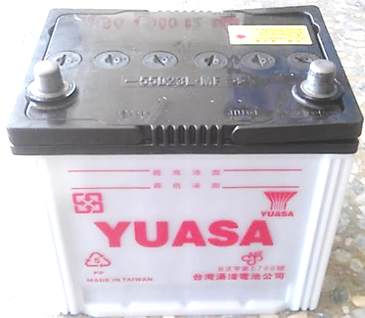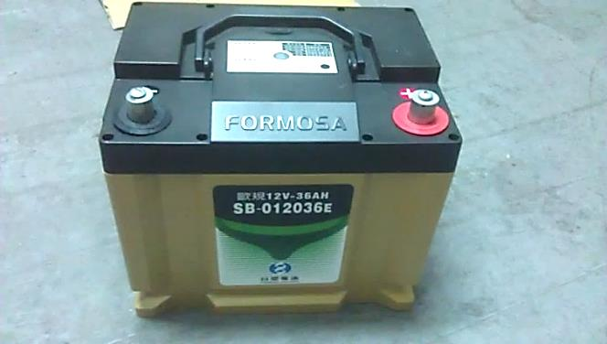
圖7 鉛酸電瓶、鋰鐵電瓶
表3. 鉛酸電瓶、鋰鐵電瓶規格表
 |  | 鉛酸電瓶 | 鋰鐵電瓶
製造商/型號 |  | 湯淺/55D23L | . 台塑/36AH
容量(AH) | 5HR | 48 | 36
 | 20HR | 60 | 36
充電電流 |  | 6A | 15A
放電電流 |  | 5C | 30C
重量 |  | 15.5KG | 6.5KG
(3)BOSCH -FSA450
BOSCH專業型示波器如圖8，是一款具高速資料獲取能力的產品，它提供汽車專業人員可快速測量的掌上型的檢測儀器，可分析汽車中複雜的機電系統
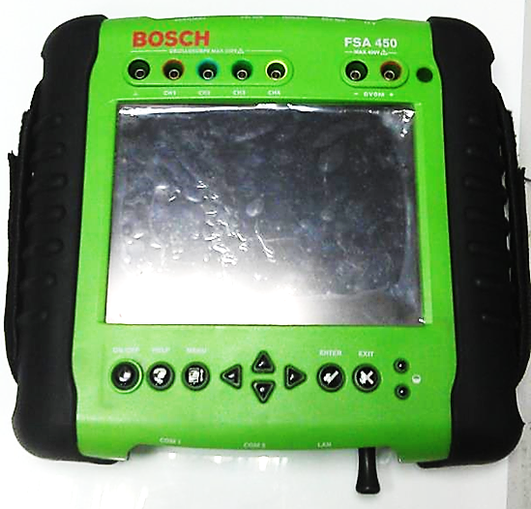
圖8 BOSCH專業型示波器
(4)數位式三用電錶、電流勾表 。圖9。
量測範圍:
數位電表DCV 400mV～300V、ACV 4V～300V、DCA 200uA～10A、電阻 0～2000kΩ、二極體 PNP＆NPN，電流勾表DCA 0~1000A
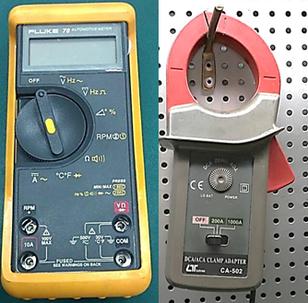
圖9 FLUKE 數位電表、電流勾表
(5)電壓起動分析儀，圖10
可快速的測量汽車電瓶起動瞬間的電壓變化波形，並顯示出電瓶電壓、起動時最低電壓、起動時間、發電機充電電壓
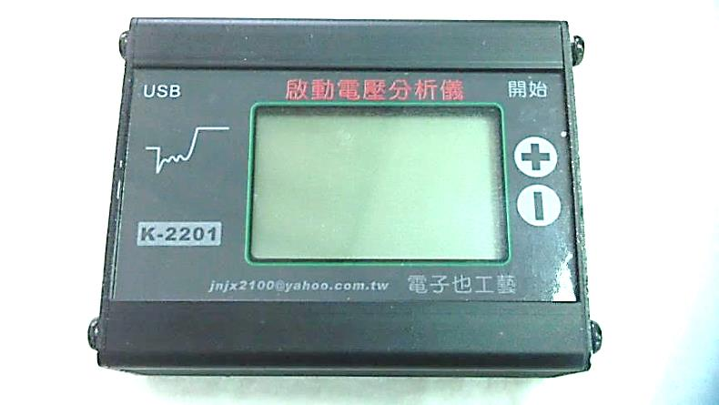
圖10 電壓起動分析儀
結論
電瓶安培小時效率分析
- 測試模式1-- 起動模式
此測試模式是當引擎轉動前透過切斷點火訊號，操作點火開關讓起動馬達帶動飛輪，使用起動馬達搖轉引擎空轉10秒，並以平均放電電流120安培之方式，模擬電瓶起動搖轉引擎之短暫耗電方式，耗電完成後再進一步使引擎發動，電瓶除供電給點火系統外，不加諸任何電器負載，並進行30分鐘電瓶電流回充試驗，針對時間軸上電流變化、回復原電壓所需時間與最終充電電流值進行記錄，以推算測試電瓶放電後發電機對電瓶回充效率。
實驗結果顯示，使用鉛酸電瓶之引擎在起動耗電後，引擎發動初期發電機對電瓶充電電流可達45A，60秒後發電機對電瓶充電電流降低到8.5A，隨時間變化而逐步降低，在300秒後發電機充電電流穩定保持在1.7A，顯示已將電瓶所損耗掉的電回充到飽和。而使用鋰鐵電瓶之實驗組，在引擎發動初期發電機對電瓶充電電流可達高達56A，60秒後發電機對電瓶充電電流降低到2.45A，隨時間變化而逐步降低，在240秒後發電機充電電流穩定保持在0.3A，顯示4分鐘後即可將電瓶所損耗掉的電回充到飽和，本測試模式屬於短暫高電流放電，因此在無其他電器負載使用下，發電機對兩組電瓶回充的時間變化不明顯，但還是可以看出在60秒時，使用鋰鐵電瓶時發電機對電瓶充電已經降到2.4A。
在短暫高電流放電的起動模式中，鋰鐵電瓶56A的初始回充電流遠高於鉛酸電瓶的45安培，且在電瓶充電飽和時間電流回充率上，前者時間上縮短20%，最終充電電流值更低相差1.4 A，顯見鋰鐵電瓶可更有效率的完成回充動作。至於電壓與電流飽和後，鋰鐵電瓶最終充電電流可穩定保持在原初始充電電流的0.53%，鉛酸電瓶最終充電電流則穩定保持在原初始充電電流的3.8%。但兩者初始回充電流鋰鐵電瓶比鉛酸電瓶高11A，因此在發動後初期所需的初始充電負荷，會對發電機形成較大的負載。
- 測試模式2—長時間低電流負荷測試
此測試模式是關閉所有車輛電器負載，緊操作頭燈開關並開啟近燈，並以耗電電流12A進行放電600秒，放電結束後關閉近燈發並動引擎使發電機充電，除供電給點火系統外，不加諸任何電器負載，並進行30分鐘電瓶電流回充試驗，針對時間軸上電流變化、回復原電壓所需時間與最終充電電流值進行記錄，以推算測試電瓶放電後發電機對電瓶回充效率。
實驗結果顯示，使用鉛酸電瓶之引擎在開頭燈，600秒低電流耗電後，引擎發動初期發電機對電瓶充電電流達45A，60秒後發電機對電瓶充電電流降低到18A，隨時間變化而逐步降低，但需於在1200秒後，發電機充電電流才能穩定保持在1.7A，顯示已將電瓶所損耗掉的電回充到飽和。而使用鋰鐵電瓶之實驗組，在引擎發動初期發電機對電瓶充電電流達57A，60秒後發電機對電瓶充電電流降低到45A，隨時間變化而逐步降低，在480秒後發電機充電電流穩定保持在0.3A，顯示8分鐘後才能將電瓶所損耗掉的電回充到飽和，本測試模式屬於長時間低度放電，因此在無其他電器負載使用下，發電機對兩組電瓶回充的時間差異非常顯著。
在長時間低度放電的負載模式中， 鋰鐵電瓶57A的初始回充電流遠高於鉛酸電瓶的45安培，在電瓶電流回充飽和時間上，鋰鐵電瓶需時480秒，鉛酸電瓶更久需時1200秒，顯見在長時間低度放電的負載模式下，顯見鋰鐵電瓶可更有效率的完成回充動作。至於電壓與電流飽和後，鋰鐵電瓶最終充電電流可穩定保持在原初始充電電流的0.52%，且在30分鐘的時間回充測試時間中，在8分鐘內就回充飽和。鉛酸電瓶最終充電電流依然會穩定保持在原初始充電電流的3.8%，但在30分鐘的時間回充測試時間中，需到21分鐘後才能回充飽和。兩者初始回充電流鋰鐵電瓶比鉛酸電瓶高12A，而鉛酸電瓶需耗時約20分鐘才能將電瓶充滿。
- 測試條件3-- 長時間中電流負載測試
此測試模式是操作車身電器，開啟點火開關並開啟近燈、遠燈及鼓風機馬達開至最高速，使電瓶中度耗電35A並放電600秒，放電結束後關閉近燈、遠燈及鼓風機馬達並發動引擎使發電機發電，除供電給點火系統外，不加諸任何電器負載，並進行30分鐘電瓶電流回充試驗，針對時間軸上電流變化、回復原電壓所需時間與最終充電電流值進行記錄，以推算測試電瓶放電後發電機對電瓶回充效率。
實驗結果顯示，使用鉛酸電瓶之車輛在開啟近燈、遠燈及鼓風機馬達開至最高速的高電器負載下，進行600秒及35A中電流耗電後，引擎發動初期發電機對電瓶充電電流達60A，60秒後發電機對電瓶充電電流降低到38A，隨時間變化而逐步降低，但在測試的1800秒內，發電機充電電流仍無法穩定保持在固定值，且高於短暫重度放電模式與長時間中度放電模式之充電電流，顯示在測試時間內電瓶仍無法將所損耗掉的電回充到飽和。而使用鋰鐵電瓶之實驗組，在引擎發動初期發電機對電瓶充電電流達66A，600秒後發電機對電瓶充電電流降低到13.3A，840秒後發電機對電瓶充電電流降低到0.3A，隨時間變化發電機充電電流穩定保持在0.3A，顯示14分鐘後才能將電瓶所損耗掉的電回充到飽和，本測試模式屬於長時間中度放電，因此在無其他電器負載使用下，發電機對兩組電瓶回充的時間差異十分顯著。
在長時間中度放電的耗電負載模式中， 鋰鐵電瓶66A的初始回充電流與鉛酸電瓶的60安培差異性不大，在電瓶電流回充飽和時間上，鋰鐵電瓶需時480秒，鉛酸電瓶更久需時1200秒，顯見在長時間中度放電的負載模式下，鋰鐵電瓶比鉛酸電瓶可更有效率的完成回充動作。且在30分鐘的時間回充測試時間中，鋰鐵電瓶在14分鐘內最終充電電流就可穩定保持在最終充電電流0.3A，鉛酸電瓶則是要拉長超過30分方可穩定保持在最終充電電流1.7A。
點火系統二次點火波形分析
怠速點火波形擷取--使用示波器進行點火系統之點火二次波形擷取，擷取之引擎轉速以引擎怠速為基準。鉛酸電瓶所擷取獲得之二次點火波形最高跳火電壓達13KV，其跳火時間為1.2 ms，在磁滯震盪上較大，變化變異度大。使用鋰鐵電瓶火花持續時間可達將近1.7ms，二次點火波形最高跳火電壓達15KV，在磁滯震盪上較小，變化較平穩，圖11。
2000rpm點火波形擷取--使用示波器進行點火系統之點火二次波形擷取，擷取之引擎轉速以引擎2000rpm為基準。鉛酸電瓶所擷取獲得之二次點火波形最高跳火電壓達17KV，其跳火時間為1.5 ms，在磁滯震盪起伏更大，變異度高。使用鋰鐵電瓶火花持續時間可達將近1.7ms，二次點火波形最高跳火電壓達18KV，在磁滯震盪上較小，變化較平穩。
使用鉛酸電瓶與鋰鐵電瓶在怠速時火花之比較，鉛酸電瓶持續時間約為1.5ms，而使用鋰鐵電瓶火花持續時間可達將近1.8ms，並且火花震盪極為平穩，同樣在轉速2000rpm時鋰鐵電瓶一樣較鉛酸電瓶燃燒狀態要好，圖12。
由此實驗得知，鋰鐵電瓶因單位重量功率密度高瞬間放電較大，所以對點火線圈而言所提供的能供能量較大，故可使火花持續時間燃燒狀態較為良好。使混合氣燃燒較為完全，並提升引擎性能。
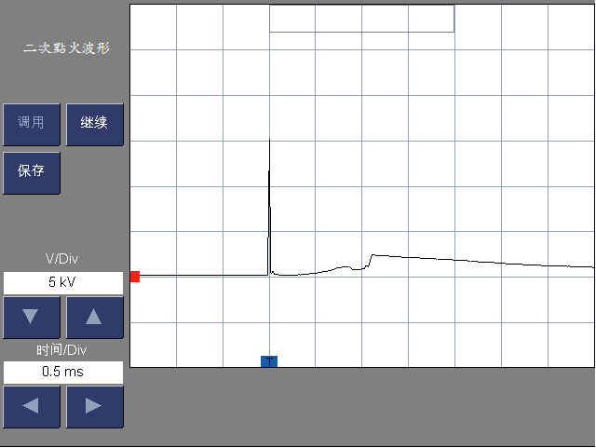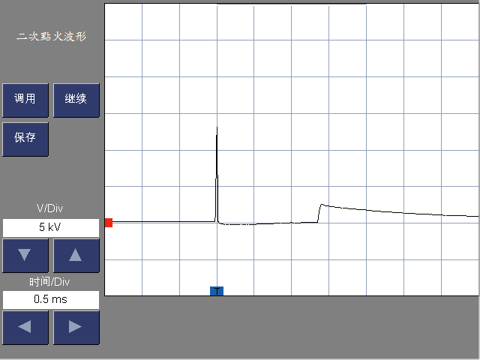
圖11 鉛酸電瓶(左)鋰鐵電瓶(右)怠速時二次點火波形
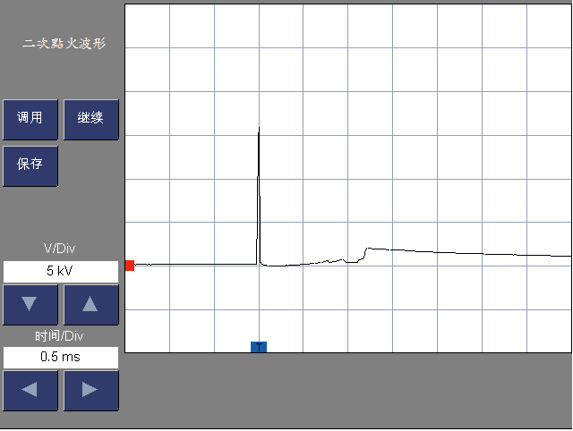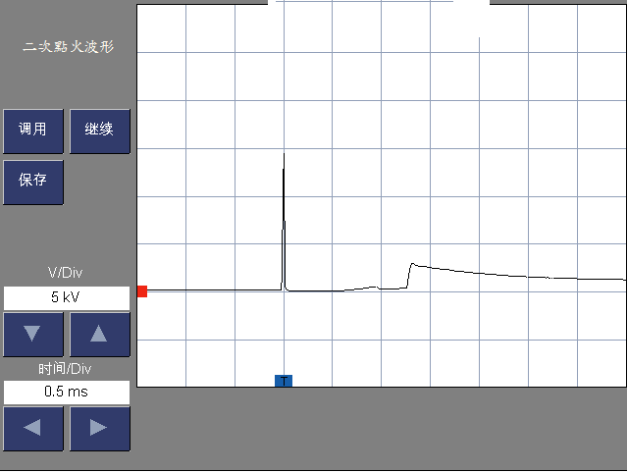
圖12 鉛酸電瓶(左)鋰鐵電瓶(右)RPM2000時二次點火波形
起動電壓波型分析
此項實驗是透過起動電壓分析儀，擷取點火開關位於ST段時，操作起動馬達搖轉引擎起動時，已飽和電瓶的電壓變化與起動引擎到發動所需時間，由於涉及起動搖轉到引擎發動，因此實驗的過程會涵蓋僅由電瓶供電給車輛電器負載，到引擎發動後發電機開始進行充電給電瓶進行電壓平衡與回充，故在測試前須先行設定起動電壓分析儀開始記錄電壓與停止記錄電壓，本實驗將起動電壓分析儀開始記錄電壓設定在11V與停止記錄電壓設定在13V。
鉛酸電瓶起動電壓波形擷取
鉛酸電瓶已飽和電壓狀態下，起動前原始電壓為12.43V，在操作起動馬達搖轉引擎時電壓下降到9.46V，當回復到停止記錄電壓設定值13V時，所需起動時間為0.68sec。
鉛酸電瓶中度放電狀態下，將電瓶先行以電流12A放電10分鐘方式進行中度放電，起動前原始電壓為12V，在操作起動馬達搖轉引擎時電壓下降到9.16V，當回復到停止記錄電壓設定值13V時，所需起動時間為0.77sec。如圖13。
鋰鐵電瓶起動電壓波形擷取
鋰鐵電瓶已飽和電壓狀態下，起動前原始電壓為13.88V，在操作起動馬達搖轉引擎時電壓下降到11.14V，當回復到停止記錄電壓設定值13V時，所需起動時間為0.46sec。
鋰鐵電瓶中度放電狀態下，將電瓶先行以電流12A放電10分鐘方式進行中度放電，起動前原始電壓為13.2V，在操作起動馬達搖轉引擎時電壓下降到10.44V，當回復到停止記錄電壓設定值13V時，所需起動時間為0.46sec。如圖14。
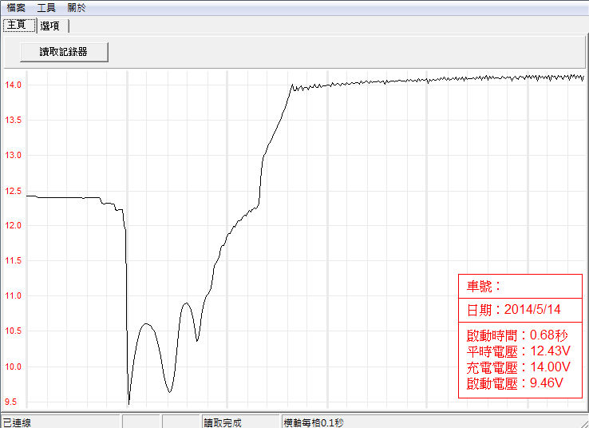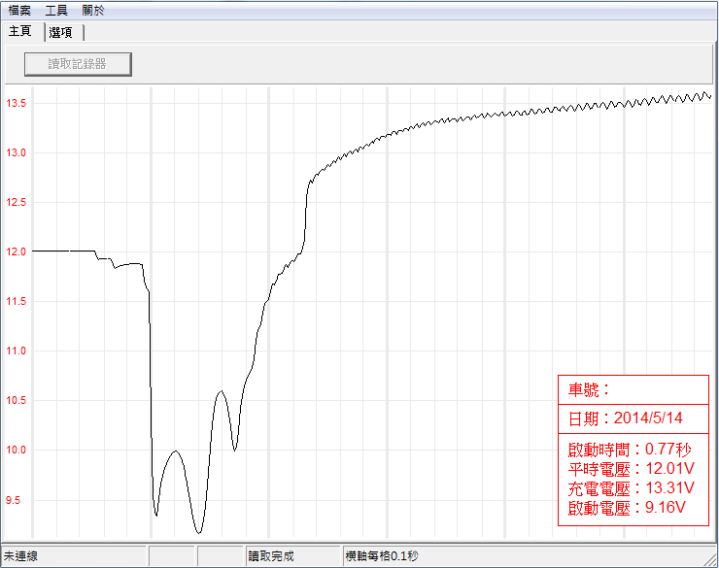
圖13 鉛酸電池起動電壓波形擷取
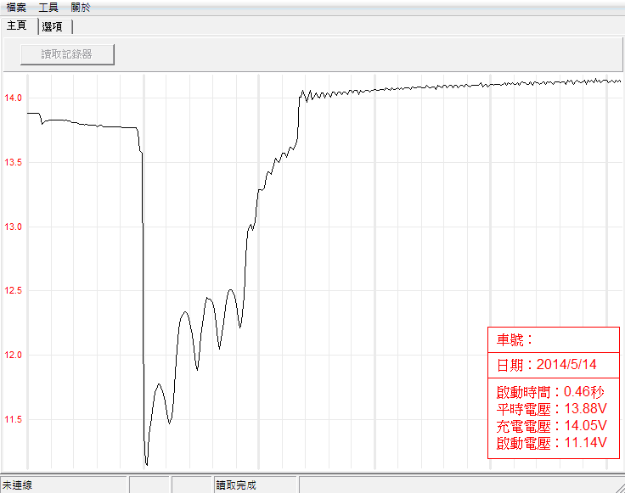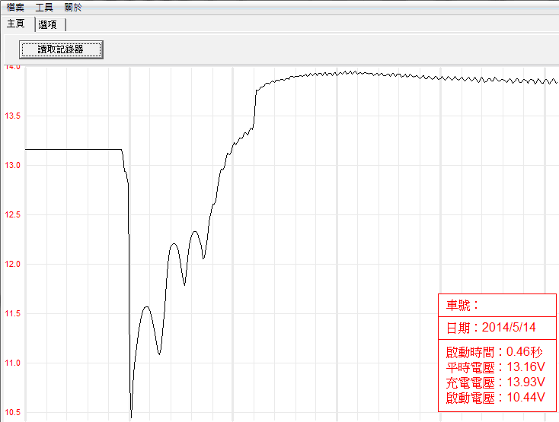
圖14 鋰鐵電池起動電壓波形擷取
實驗結果一顯示，比較分析使用鉛酸電瓶與鋰鐵電瓶之車輛，在飽和電壓狀態進行起動電壓降與時間測試，鋰鐵電瓶起動時間縮短0.2秒，在整體起動時間0.46~0.68秒的時間內，兩者起動效率相差達48%，在整體起動時電壓降鉛酸電瓶維持在2.97V，但最低起動電壓明顯低於標準9.6V；鋰鐵電瓶電壓降為2.74V，且最低起動時電壓可保持在11.14V。本測試模式電瓶為飽和狀態，因此在飽和狀態下操作起動馬達，鋰鐵電瓶保有更高的最低起動電壓值與起動效率，鉛酸與鋰鐵電瓶在起動電壓降與時間有顯著差異。
實驗結果二顯示，比較分析使用鉛酸電瓶與鋰鐵電瓶之車輛，在中度放電後進行起動電壓降與時間測試，鋰鐵電瓶之起動時間可縮短0.32秒，在整體起動時間0.45~0.77秒的時間內，兩者起動效率相差達41.56%，在整體起動時電壓降鉛酸電瓶維持在2.85V，但最低起動電壓明顯低於標準9.16V；鋰鐵電瓶電壓降為2.14V，且最低起動時電壓可保持在11.01V。本測試模式電瓶為飽和狀態，因此在中度放電狀態下操作起動馬達，鋰鐵電瓶保有更高的最低起動電壓值與起動效率，鉛酸與鋰鐵電瓶在起動電壓降與時間有顯著差異。
另實驗結果亦顯示，使用鉛酸電瓶之車輛，在飽和狀態與中度放電後進行起動電壓降與時間測試，鉛酸電瓶之起動時間增加0.09秒，在起動時電壓降上減少0.12V，顯然在有放電狀態與飽和狀態鉛酸電瓶的起動時間會逐步增加，起動電壓降減少不明顯，但最低起動電壓值偏低，且低於一般標準值。
使用鋰鐵電瓶之車輛，在飽和狀態與中度放電後進行起動電壓降與時間測試，中度放電後鋰鐵電瓶之起動時間縮短0.01秒，在起動時電壓降上減少0.6V，顯然在有放電狀態與飽和狀態鉛酸電瓶的起動時間並不會顯著增加，放電後起動電壓降降低，且最低起動電壓值高於一般標準值，長期放電反覆使用下鉛酸電瓶之衰減顯然高於鋰鐵電瓶。使用鋰鐵電瓶因瞬間輸出能量較大，使起動馬達帶動引擎飛輪轉速較快，讓引擎較能快速起動，除此之外也能延長起動馬達之壽命。
時在本研究起動時間呈現如表5顯示，使用鋰鐵電瓶在條件一狀態下，起動時間效率來算優於鉛酸電瓶47.8%，條件二狀態下起動效率也是比鉛酸電瓶好，在條件三狀態下更是比鉛酸電瓶的起動效率好153%。這也代表著
表5. 鉛酸電瓶與鋰鐵電瓶起動時間比較表
 | 鉛酸電瓶 | 鋰鐵電瓶 | 起動效率  鉛酸vs鋰鐵
條件一狀態  發動時間 | 0.68秒 | 0.46秒 | 47.8 %
條件二狀態  發動時間 | 0.77秒 | 0.45秒 | 71.1%
條件三狀態  發動時間 | 1.17秒 | 0.46秒 | 153%
結論
本研究最主要是針對起動電瓶在汽油噴射引擎上，使用鉛酸電瓶和起動型鋰鐵對引擎性能的比較得到以下的結果。
- 在放電後對電瓶回充效率中使用起動型鋰鐵電瓶，發電機對鋰鐵電瓶回充時間明顯降低許多。且因鋰鐵電瓶自放電較低，所以對發電機而言負荷相對較低，便能降低引擎動能損耗。
- 再點火二次波型中，鋰鐵電瓶的燃燒時間相對要長且穩定許多，在燃燒室中火星塞燃燒效率提升，引擎性能自然就提升。
- 起動波型測試中使用鋰鐵電瓶相較於鉛酸電瓶起動時間較短，且起動時的電壓降亦較少。
在大多數人對電瓶的了解上認為電瓶只用在起動上，再加上車輛在都市中的方便性常常使電瓶容量在未充飽的狀態下熄火而再次啟動，此種行為會影響電瓶壽命。透過本研究證實起動型鋰鐵電瓶再回充速度上及起動電壓與點火電壓皆優於鉛酸電瓶並可延長電瓶壽命。
參考文獻
[1]王德緯，2002，"具能量回送與電量估測之鉛酸電池充電器設計與實現”， 國立中央大學，碩士論文。
[2]T. Palanisamy and P. O. Box, 1990,“Charging techniques for a universal lead-acid battery charger”, Power Sources Symposium, 1990, pp. 72-76。
[3]E.M. Valeriote, T.G. chang and D.M. Jochim, 1994,“Fast charging of lead-acid batteries”, Battery Conference on Applications and Advances, 1994, pp. 33-38。
[4]鄭戎傑，顏豪呈，謝耀慶，周書平， 莫清賢，” 鉛酸電池脈衝充電特性研究”， 第二屆台灣電力電子研討會，pp.382-387。
[5]郭迺鋒，楊浩彥，林政勳，方文秀，2011，"鋰電池產業對台灣經濟發展影響的研究"
[6]黃慶坪，2008，”鋰鐵電池於汽車起動之研究”，國立彰化師範大學電機工程系碩士論文。
[7]台灣湯淺股份有限公司，2004，技術手冊。
[8]王德緯，2007，”具能量回送與電量估測之鉛酸電池充電器設計與實現”， 國立中央大學電機工程研究所碩士論文
[9]張舜長，劉鈞宇，2011，” 串聯式鋰電池組電能診斷管理系統之研究 “，科學與工程技術期刊，第七卷，第一期，頁69-80。
[10]黃靖雄，2005，”汽車原理(修訂版)”全華科技圖書有限公司。
[11]李添財，1998，”汽車電子學”，全華科技圖書，台北。
[12]李明駿，2003，"鉛酸電池之快速充電技術研究”國立中央大學電機工程研究所碩士論文。
[13]K. A. Buckle and J. W. Luce, 1996,“Battery vehicle charger design eliminates harmonic current generation”, Bringing Together Education, Science and Technology, 1996, pp. 561-564。
[14]John Wiley & Sons Ltd,“Automotive Electrics Automotive Electronics 5th “, Robert Bosch GmbH, July 2007.
[15]Kenji Nakano, Syuhei Takeshima, Jun Furukawa,2007,” Technological Trends in Lead-Acid Batteries for Automotive Applications”, Furukawa Battery。

Effects of performance using the startup type lithium iron batteries for gasoline engines
Jou Yu Lai^{1*} Yu Cun Lin² Tsung Ming Yang²
¹Nan Kai University Of Technology
²Nan Kai University Of Technology
²Nan Kai University Of Technology

Abstract
This study is mainly used in traditional lead-acid battery will allow gasoline injection engines,replace starter-type lithium iron battery,and tested under different engine operating and load patterns,research projects include engine electrical systems starting performance battery, ignition performance and charge-discharge performance,under the control of the experimental conditions, in order of performance based lead-acid battery,comparison of the lithium-iron batteries patterns for different load on the battery voltage variation pattern and the start of the wave changes the waveform of the ignition stability,thus infer the real car using lithium-iron batteries for load, starting with the ignition waveform wave impact experiments. The results showed that the use of lithium-iron battery of a vehicle in a brief high-current discharge, long-term and long-term low current battery charge and discharge current recharge efficiency on the use of lead-acid batteries are higher than the vehicle, when the vehicle back to the charging voltage saturation after there will be minimal and stable continuous charging current, long-term use of lithium-iron battery can really reduce the load on the charging machine; the use of lithium iron batteries have a longer time and stable ignition spark ignition voltage, and therefore the engine combustion efficiency under the same conditions will be better; the starting time and the change in the voltage drop, the use of lithium-iron batteries have better engine start is less voltage drop efficiency change, under different test conditions the minimum starting voltage can be higher than the standard value, instant start, high energy, and can extend the life of the starter motor.

Keywords: lead-acid batteries, lithium iron battery, the charging efficiency backfille.

